介 绍 信

深圳市瑞格尔健康管理中心：
兹有员工{name}；性别：{sex}；身份证号码：{idcard}；将于{year} 年{month}月{date}日{nextdate}前往贵院进行体检，请验明身份后体检。
此员工的体检项目： {items}。
温馨提示：
- 体检时须凭此《介绍信》并携带身份证和近期证件照片1张；
- 凭此表先到瑞格尔体检中心的前台办理入职体检手续，再去各科室体检；
- 此体检不需要个人交费，体检报告将统一送至中智公司。
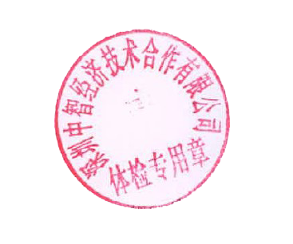
- 体检时间：上午8：00－12：00（其中采血项目必须在上午11:00前完成,请空腹采血）
深圳中智经济技术合作有限公司
{nowYear}年{nowMonth}月{nowDate}日

瑞格尔健康体检中心地址及乘车路线：
南山部地址: 深圳市南山区科苑路6号深圳科技工业园大厦金融中心2栋12楼（2013年3月18日起每周二休息）
前台电话：0755-86627091
乘车路线：101路 113路 123路 19路 204路 210路 210路短线 21路 223路 230路 232路 233路 234路 245路 301A路 311路 319路 320路 323路 324路 327路 328路 329路 338路 350路 365路 367路 369路 36路 373路 390路 39路 42路 70路 78路 79路 81路 B607 E10 M205路 N11路 N1路 N4路 N5路 N8路 高峰12号专线 高峰8号专线

